УТВЕРЖДЕНА

постановлением Администрации городского округа

"Город Архангельск"

от 11 сентября 2024 г. № 1459

**Схема границ публичного сервитута**

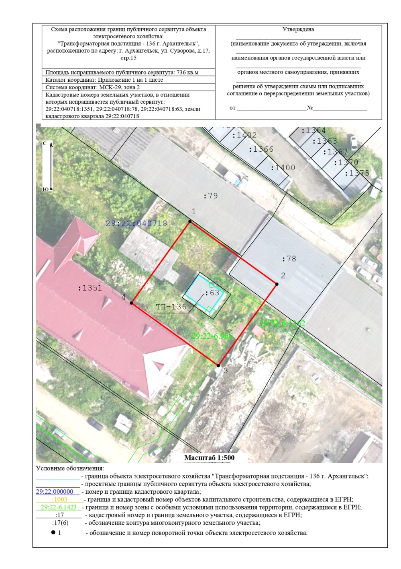

## \\cfs2\DMI-Zeml\Публичный СЕРВИТУТ\2024\72 06.08.2024 № 19-48_6850 Россети БЕСПЛ\13. ТП-136\13. Графическое описание_page-0002.jpg

\_\_\_\_\_\_\_\_